
tài liệu dự án
HỆ THỐNG QUẢN LÝ CHUỖI CÀ PHÊ GIẢI KHÁT - POLYCAFE

Giảng viên | :
Học viên | :
Lớp/Kỳ | :

FPT POLYTECHNIC

MỤC LỤC
1 Giới thiệu dự án 4
2 Phân tích yêu cầu 4
2.1 Sơ đồ Use Case 4
2.2 Đặc tả yêu cầu hệ thống (SRS) 4
2.2.1 Quản lý nhân viên 4
2.2.2 Quản lý loại sản phẩm 4
2.2.3 Quản lý sản phẩm 4
2.2.4 Quản lý phiếu bán hàng 4
2.2.5 Quản lý thẻ lưu động 5
2.2.6 Lập phiếu bán hàng 5
2.2.7 Quản lý tổng hợp – thống kê 5
2.2.8 Đăng nhập 5
2.2.9 Đổi mật khẩu 5
3 Thiết kế hệ thống 5
3.1 Thiết kế tổng thể 6
3.1.1 Sơ đồ triển khai (Deploy Diagram) 6
3.1.2 Sơ đồ tổ chức của ứng dụng 6
3.1.3 Mô hình công nghệ 7
3.2 Thiết kế UI (giao diện) và Controller (tương tác) 8
3.2.1 Thiết kế các chức năng dùng chung 8
3.2.2 Thiết kế các chức năng dành cho nhân viên bán hàng 9
3.2.3 Thiết kế các chức năng dành cho nhân viên quản lý 9
3.3 Thiết kế dữ liệu và crudDAL 10
3.3.1 Thiết kế ERD và Entity 10
3.3.2 Thiết kế DAL 12
3.4 Thiết kế các API tiện ích 14
3.4.1 File Utilities – hỗ trợ xử lý file và hình ảnh 14
3.4.2 Date Utilities – hỗ trợ xử lý thời gian 14
3.4.3 Database Utilities – hỗ trợ truy vấn và thao tác dữ liệu 14
3.4.4 Authentication Utilities – duy trì và kiểm tra người đăng nhập 14
4 Thực hiện dự án 14
4.1 Tổ chức dự án 14
4.1.1 Tổ chức các Package 14
4.1.2 Chuẩn bị tài nguyên cần thiết 15
4.1.3 Nạp các thư viện cần thiết (Dependencies) 15
4.2 Xây dựng các API tiện ích 15
4.2.1 Xây dựng ImageUtil 15
4.2.2 Xây dựng DateUtil 16
4.2.3 Xây dựng DBUtil 16
4.2.4 Xây dựng AuthUtil 16
4.3 Xây dựng CSDL và DAL 16
4.3.1 Tạo CSDL 16
4.3.2 Viết các câu lệnh SQL/Stored Procedure cần thiết 16
4.3.3 Tạo Entity class 17
4.3.4 Xây dựng DAL 17
4.4 Xây dựng ứng dụng 17
4.4.1 Xây dựng các chức năng dùng chung 17
4.4.2 Xây dựng các chức năng cho nhân viên bán hàng 19
4.4.3 Xây dựng các chức năng cho nhân viên quản lý 19
5 Kiểm thử phần mềm và sửa lỗi 20
5.1 Lập kế hoạch kiểm thử 20
5.2 Xây dựng các test case 21
5.3 Thực hiện kiểm thử và ghi nhận lỗi 21
5.4 Thực hiện sửa lỗi và ghi nhận kết quả 21
6 Đóng gói 21
6.1 Đóng gói sản phẩm 21
6.2 Viết tài liệu hướng dẫn triển khai 21

Giới thiệu dự án
- Giới thiệu về tình trạng, nhu cầu hiện tại, lý do cần có dự án
- Đưa các các yêu cầu, chức năng cần có của dự án
Trong bối cảnh hiện nay, chất lượng phục vụ tại các quán kinh doanh nước giải khát ngày càng được chú trọng nhằm đáp ứng nhu cầu ngày càng cao của khách hàng, kể cả những người khó tính nhất. Với mong muốn nâng cao trải nghiệm cho cán bộ, giảng viên và sinh viên, Trường FPT Polytechnic dự kiến mở chuỗi quán café và nước giải khát mang thương hiệu PolyCafe tại các cơ sở đào tạo trên toàn quốc. Bên cạnh việc đầu tư cơ sở vật chất, một phần mềm quản lý bán hàng chuyên nghiệp cũng được xem là yếu tố thiết yếu để hỗ trợ hoạt động kinh doanh hiệu quả.
Phần mềm này sẽ có hai nhóm chức năng chính: phục vụ cho nhân viên bán hàng và nhân viên quản lý.
Đối với nhân viên bán hàng, phần mềm cho phép quản lý các thẻ lưu động và trạng thái của từng thẻ, lập phiếu bán hàng dựa trên thông tin thẻ, thực hiện thanh toán và xuất phiếu cho khách. Nhân viên cũng có thể chỉnh sửa các phiếu chưa thanh toán, bao gồm việc thêm đồ uống mới, gọi bổ sung hoặc hủy phiếu nếu chưa giao hàng. Danh sách các phiếu đã lập cũng có thể được xem lại để kiểm soát hoạt động bán hàng trong ca làm việc.
Đối với nhân viên quản lý, phần mềm hỗ trợ thống kê doanh thu theo khoảng thời gian, phân loại theo từng loại hàng hoặc theo từng nhân viên. Ngoài ra, hệ thống cũng cung cấp công cụ quản lý toàn diện về phiếu bán hàng, danh mục đồ uống, loại hàng, nhân sự và thẻ lưu động. Đặc biệt, nhân viên quản lý vẫn có thể sử dụng đầy đủ các chức năng như một nhân viên bán hàng khi cần thiết.

Phân tích yêu cầu
- Tiến hành phân tích yêu cầu theo các bước sau đây

Sơ đồ Use Case
- Vẽ sơ đồ use case để phác họa phạm vị của ứng dụng cũng như vai trò sử dụng. Nên chia nhiều mức để tránh rối sơ đồ
Sơ đồ tổng quát:
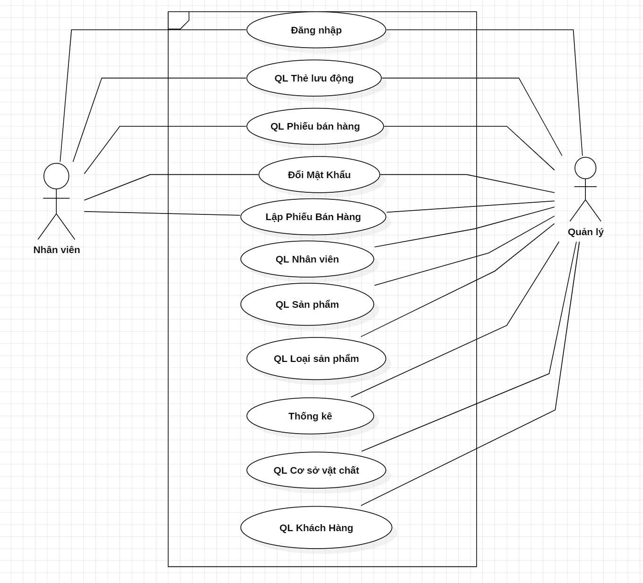
Sơ đồ Quản Lý Thẻ Lưu Động:
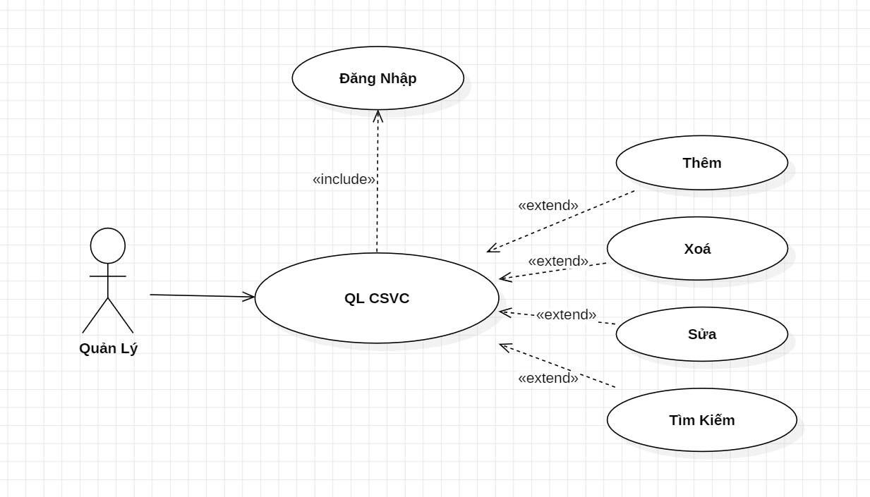
Sơ đồ Quản Lý Phiếu Bán Hàng:
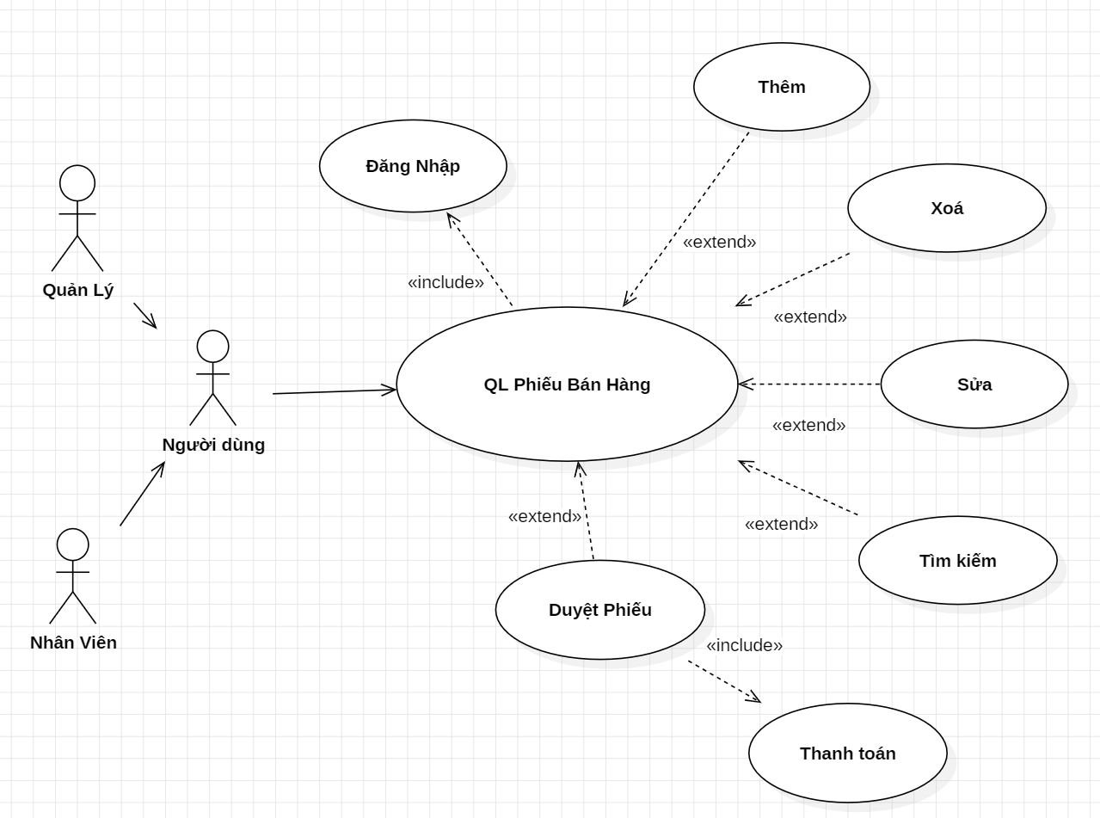
Sơ đồ Đổi Mật Khẩu:
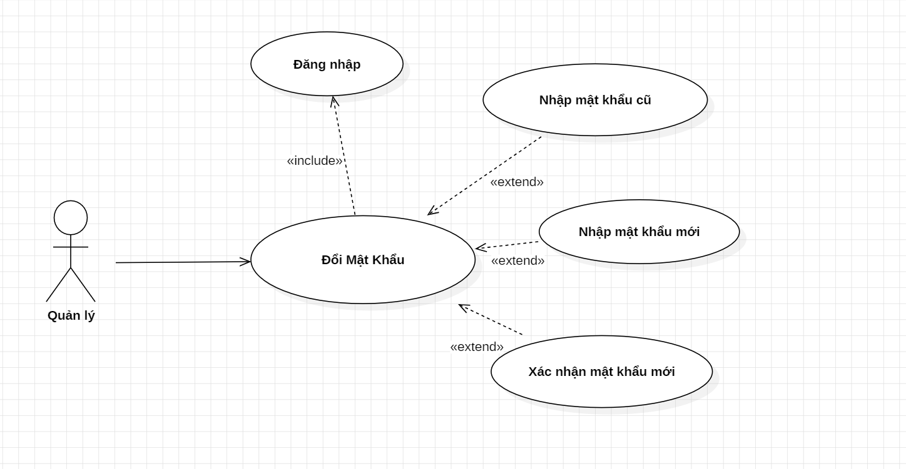
Sơ đồ Lập Phiếu Bán Hàng:
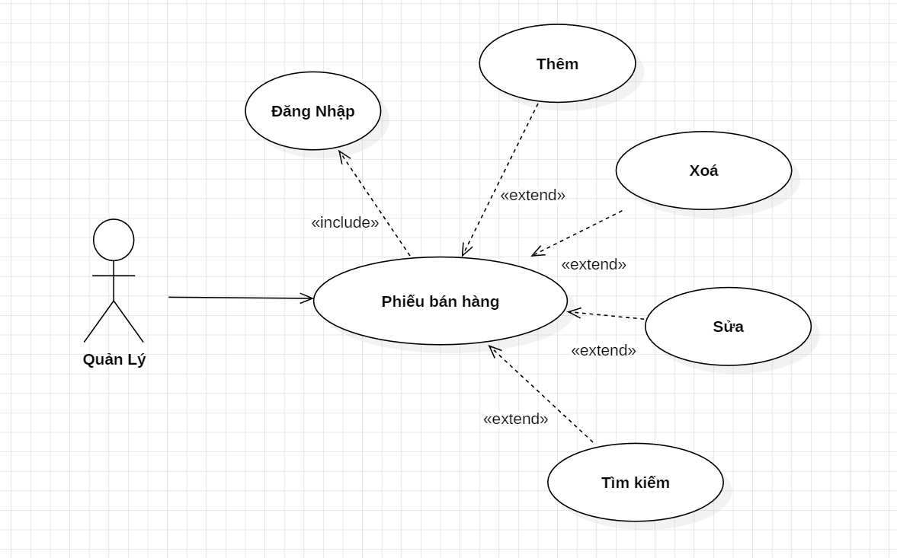
Sơ đồ Quản Lý Nhân Viên:
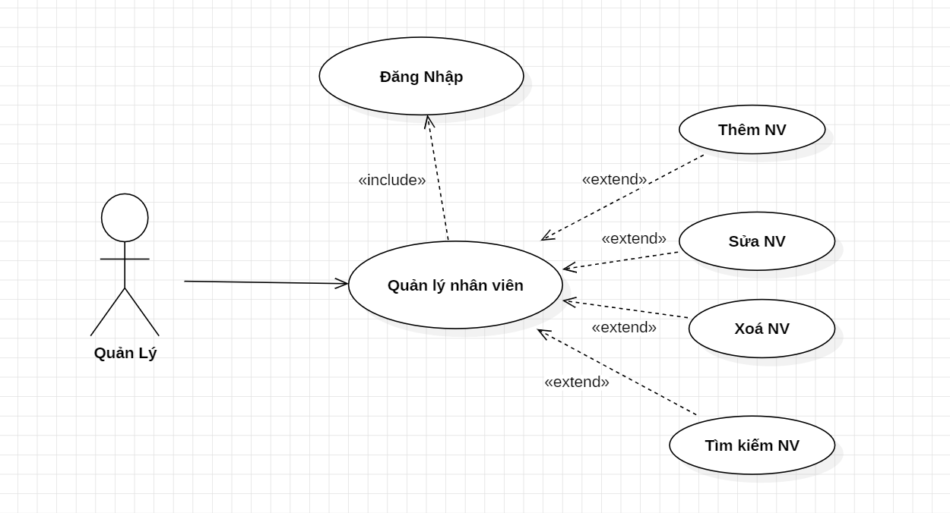
Sơ đồ Quản Lý Sản Phẩm:
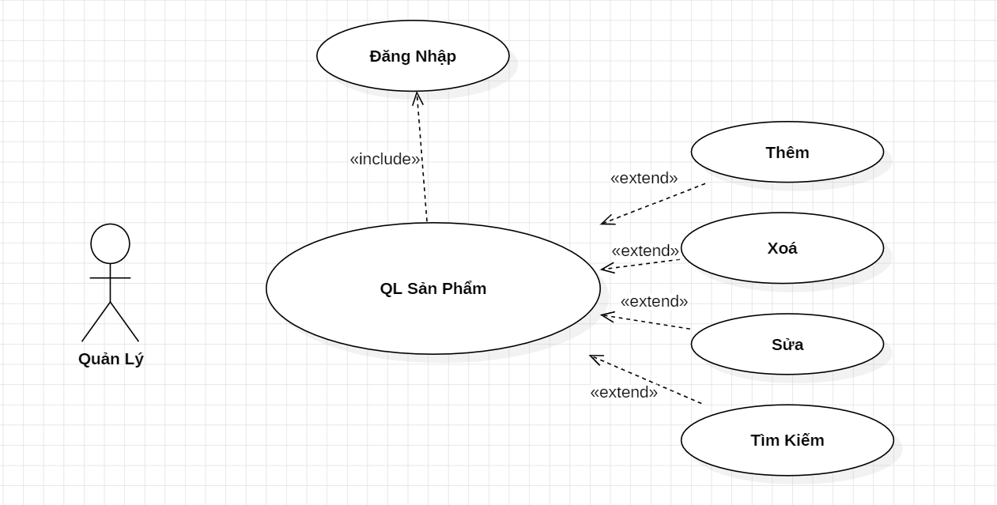
Sơ đồ Quản Lý Loại Sản Phẩm:
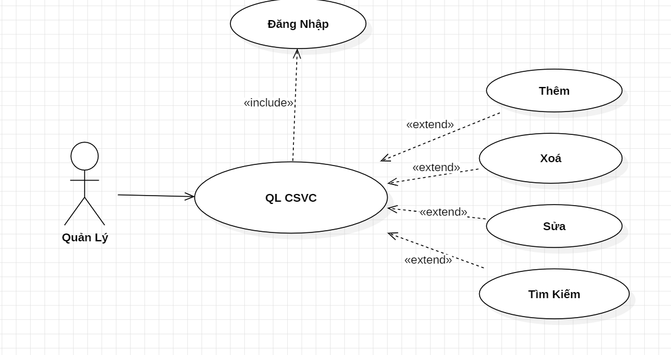
Sơ đồ Thống Kê:
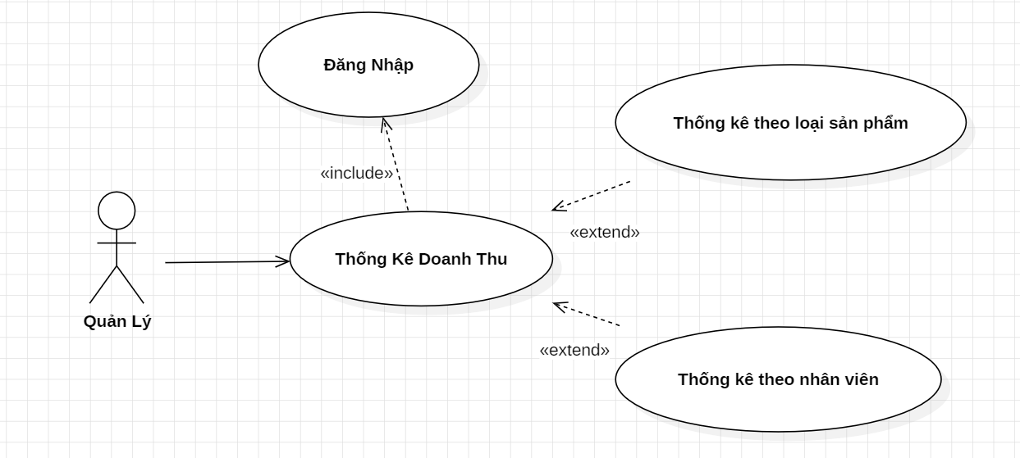
Sơ đồ Quản Lý Cơ Sở Vật Chất:
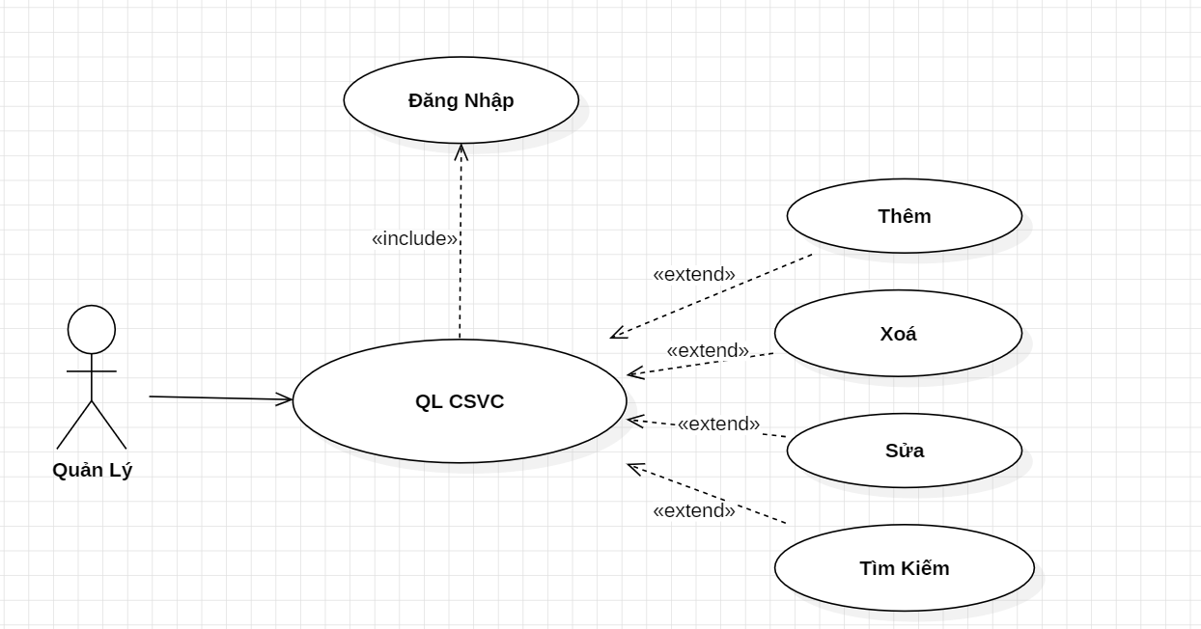
Sơ đồ Quản Lý Khách Hàng:
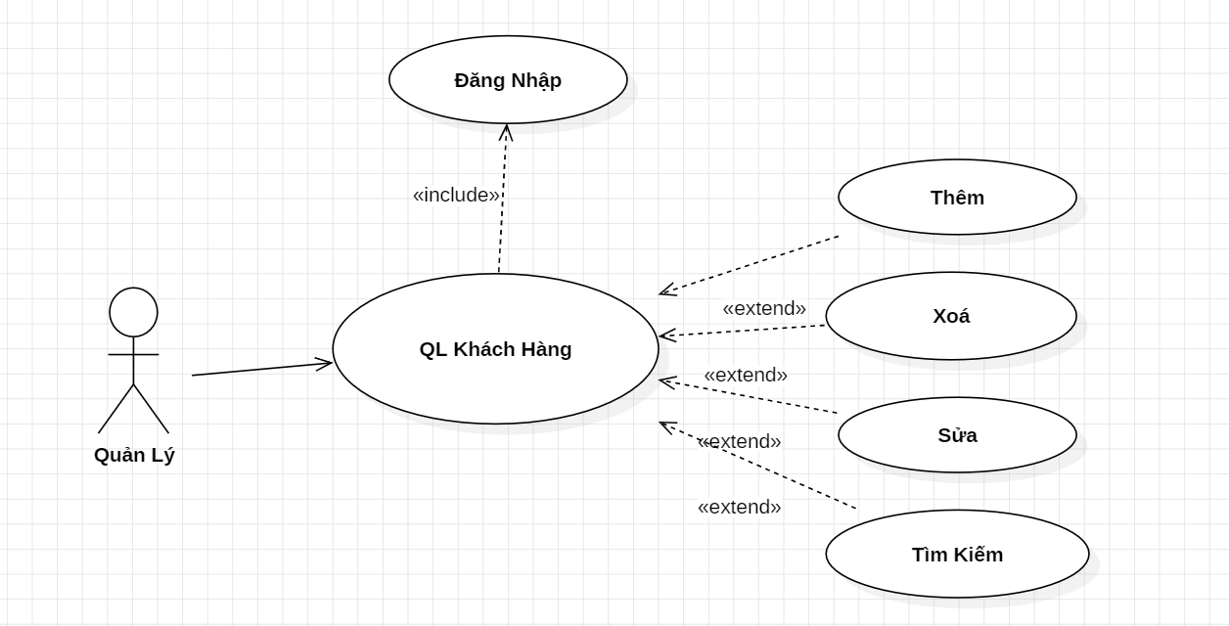

Đặc tả yêu cầu hệ thống (SRS)
- Hãy mô tả một cách cụ thể từng chức năng trong sơ đồ use case. Mỗi chức năng cần mô tả những vấn đề sau:
  - Làm công việc gì. Mục đích
  - Dữ liệu liên quan: cần thiết để chức năng hoạt động được
  - Đối tượng sử dụng

Quản lý nhân viên
- Mô tả chức năng:
Chức năng quản lý nhân viên được sử dụng để quản lý thông tin nhân viên. Yêu cầu của chức năng này là liệt kê danh sách nhân viên, xem thông tin chi tiết của mỗi nhân viên, thêm nhân viên mới, cập nhật thông tin hoặc xóa nhân viên đã tồn tài.
- Dữ liệu liên quan:
Thông tin của mỗi nhân viên gồm: mã nhân viên, họ và tên, mật khẩu đăng nhập, vai trò của nhân viên (gồm nhân viên bán hàng và quản lý).
- Đối tượng sử dụng:
Sau khi đăng nhập thì nhân viên quản lý mới có thể sử dụng chức năng này.

Quản lý loại sản phẩm
✓ Mô tả chức năng:
Chức năng quản lý loại sản phẩm được sử dụng để quản lý danh mục các loại đồ uống trong hệ thống. Chức năng này cho phép liệt kê danh sách các loại sản phẩm, xem thông tin chi tiết của từng loại, thêm loại sản phẩm mới, chỉnh sửa thông tin hoặc xóa loại sản phẩm không còn sử dụng.
✓ Dữ liệu liên quan:
Thông tin của mỗi loại sản phẩm bao gồm: mã loại, tên loại và ghi chú.
✓ Đối tượng sử dụng:
Chức năng này chỉ dành cho nhân viên quản lý sau khi đã đăng nhập vào hệ thống.

Quản lý sản phẩm
✓ Mô tả chức năng:
Chức năng quản lý sản phẩm được sử dụng để theo dõi và cập nhật danh sách các loại đồ uống trong hệ thống. Chức năng cho phép xem danh sách sản phẩm, tra cứu thông tin chi tiết, thêm sản phẩm mới, chỉnh sửa thông tin hoặc xóa những sản phẩm không còn kinh doanh.
✓ Dữ liệu liên quan:
Mỗi sản phẩm bao gồm các thông tin: mã sản phẩm, tên sản phẩm, đơn giá, loại sản phẩm (liên kết đến danh mục loại sản phẩm) và trạng thái (đang kinh doanh hoặc ngừng kinh doanh).
✓ Đối tượng sử dụng:
Chỉ có nhân viên quản lý mới được phép sử dụng chức năng này sau khi đăng nhập vào hệ thống.

Quản lý phiếu bán hàng
✓ Mô tả chức năng:
Chức năng quản lý phiếu bán hàng cho phép theo dõi và điều chỉnh các giao dịch bán hàng trong hệ thống. Chức năng này hỗ trợ liệt kê danh sách phiếu bán hàng, xem chi tiết từng phiếu, tìm kiếm theo điều kiện, chỉnh sửa thông tin hoặc xóa phiếu trong trường hợp cần thiết (chỉ áp dụng với phiếu chưa thanh toán).
✓ Dữ liệu liên quan:
Mỗi phiếu bán hàng gồm các thông tin: mã phiếu, mã thẻ lưu động (của khách hàng), mã nhân viên lập phiếu, ngày tạo phiếu và trạng thái (đã thanh toán hoặc chưa thanh toán).
✓ Đối tượng sử dụng:
Chức năng này chỉ dành cho nhân viên quản lý sau khi đăng nhập vào hệ thống.

Quản lý thẻ lưu động
✓ Mô tả chức năng:
Chức năng quản lý thẻ lưu động được sử dụng để theo dõi và cập nhật danh sách các thẻ dùng cho việc mua hàng tại quán. Hệ thống cho phép xem danh sách thẻ lưu động, tra cứu thông tin chi tiết, thêm thẻ mới, cập nhật thông tin hoặc xóa thẻ khi không còn sử dụng.
✓ Dữ liệu liên quan:
Mỗi thẻ lưu động bao gồm: mã thẻ, tên chủ sở hữu và trạng thái của thẻ (đang sử dụng, đã khóa, hoặc hết hiệu lực).
✓ Đối tượng sử dụng:
Chức năng này chỉ được sử dụng bởi nhân viên quản lý sau khi đăng nhập vào hệ thống.

Lập phiếu bán hàng
✓ Mô tả chức năng:
Chức năng lập phiếu bán hàng cho phép nhân viên bán hàng tạo phiếu bán cho khách sử dụng thẻ lưu động. Nhân viên có thể chọn sản phẩm, nhập số lượng, hệ thống tự động tính đơn giá theo từng mặt hàng. Phiếu bán hàng có thể được lưu lại để chỉnh sửa hoặc tiến hành thanh toán ngay nếu khách hàng hoàn tất đơn hàng.
✓ Dữ liệu liên quan:
Thông tin chi tiết trong mỗi phiếu bao gồm: ID (mã chi tiết dòng sản phẩm), mã phiếu bán hàng, mã sản phẩm, số lượng và đơn giá của từng sản phẩm.
✓ Đối tượng sử dụng:
Chức năng này được sử dụng bởi nhân viên bán hàng sau khi đăng nhập vào hệ thống.

Quản lý tổng hợp – thống kê
- Mô tả chức năng:
Chức năng tổng hợp – thống kê được sử dụng để tổng hợp hoặc thống kê dữ liệu của quán. Yêu cầu của chức năng này là:
+ Thống kê doanh thu theo loại sản phẩm trong mốc thời gian được chọn
+ Thống kê doanh thu theo nhân viên trong mộc thời gian được chọn
- Dữ liệu liên quan:
+ Danh sách các sản phẩm và doanh thu của từng sản phẩm theo loại sản phẩm được chọn cùng với mốc thời gian đặt ra.
+ Danh sách số lượng phiếu bán hàng, số ly nước đã bán ra và doanh thu của nhân viên được chọn cùng với mốc thời gian đặt ra.
- Đối tượng sử dụng:
Sau khi đăng nhập chỉ có trưởng phòng mới sử dụng được.

Đăng nhập
✓ Mô tả chức năng:
Chức năng đăng nhập cho phép người dùng truy cập vào hệ thống bằng cách nhập tên đăng nhập và mật khẩu. Sau khi xác thực thông tin thành công, hệ thống sẽ phân quyền sử dụng theo vai trò của người dùng (nhân viên bán hàng hoặc nhân viên quản lý) và hiển thị giao diện chức năng tương ứng.
✓ Dữ liệu liên quan:
Thông tin đăng nhập bao gồm: tên đăng nhập và mật khẩu.
✓ Đối tượng sử dụng:
Tất cả người dùng của hệ thống (bao gồm nhân viên bán hàng và nhân viên quản lý) đều phải thực hiện đăng nhập trước khi sử dụng các chức năng.

Đổi mật khẩu
✓ Mô tả chức năng:
Chức năng đổi mật khẩu cho phép người dùng thay đổi mật khẩu đăng nhập để đảm bảo tính bảo mật cho tài khoản. Người dùng cần nhập mật khẩu hiện tại, sau đó nhập mật khẩu mới và xác nhận lại mật khẩu mới. Hệ thống sẽ kiểm tra tính hợp lệ và cập nhật nếu thông tin đúng.
✓ Dữ liệu liên quan:
Gồm mật khẩu hiện tại, mật khẩu mới và xác nhận mật khẩu mới.
✓ Đối tượng sử dụng:
Tất cả người dùng đã đăng nhập hệ thống đều có thể sử dụng chức năng này.

Thiết kế hệ thống
- Dựa vào tài liệu đã phân tích ở mục 2 để phác thảo:
  - Mô hình công nghệ, sơ đồ tổ chức và triển khai
  - Giao diện
  - Thực thể
  - Các lớp tiện ích

Thiết kế tổng thể

Sơ đồ triển khai (Deploy Diagram)
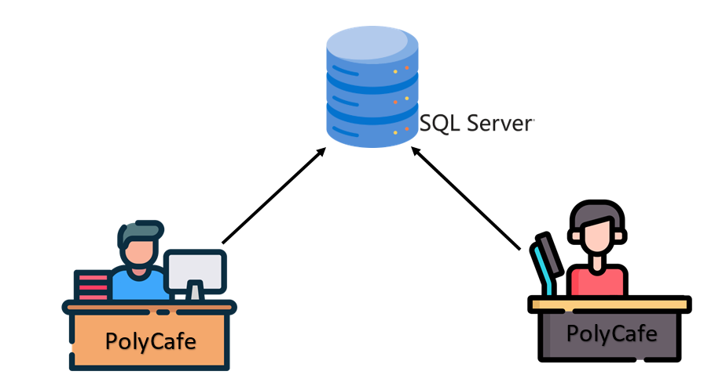

Sơ đồ tổ chức của ứng dụng
- Phác thảo sơ đồ liên kết giữa các giao diện chức năng trong ứng dụng
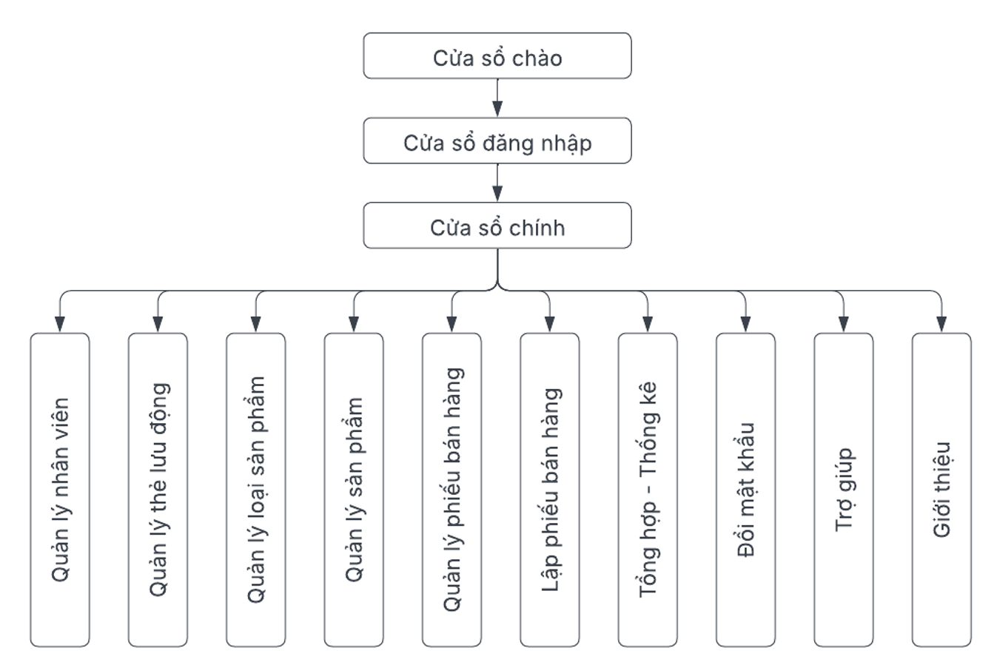
- Mô tả sơ đồ

Mô hình công nghệ
- Phác thảo mô hình công nghệ ứng dụng của hệ thống phần mềm. Giải thích rõ các thành phần trong mô hình
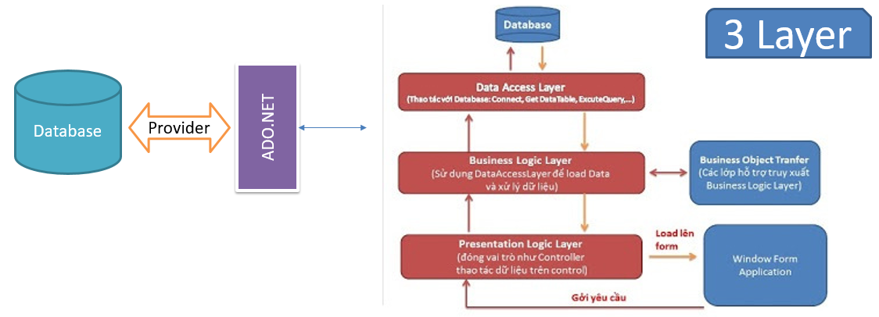

Thiết kế UI (giao diện) và Controller (tương tác)

Thiết kế các chức năng dùng chung

Cửa sổ đăng nhập
- Phác thảo giao diện
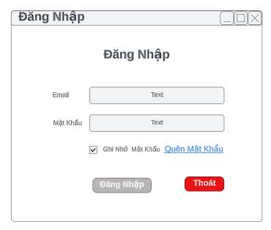
- Mô tả hoạt động
TT | Điều khiển | Sự kiện | Mô tả hoạt động
1 | Form | Initialize | Hiển thị cửa sổ, khởi tạo các thành phần con
2 | [Đăng nhập] | Click | Kiểm tra đăng nhập
3 | [Thoát] | Click | Thoát ứng dụng

Cửa số chính
- Phác thảo giao diện
- Mô tả hoạt động
TT | Điều khiển | Sự kiện | Mô tả hoạt động
1 | ….
2

Cửa sổ chờ
- Phác thảo giao diện
- Mô tả hoạt động
TT | Điều khiển | Sự kiện | Mô tả hoạt động
1 | ….
2

Cửa số đổi mật khẩu
- Phác thảo giao diện
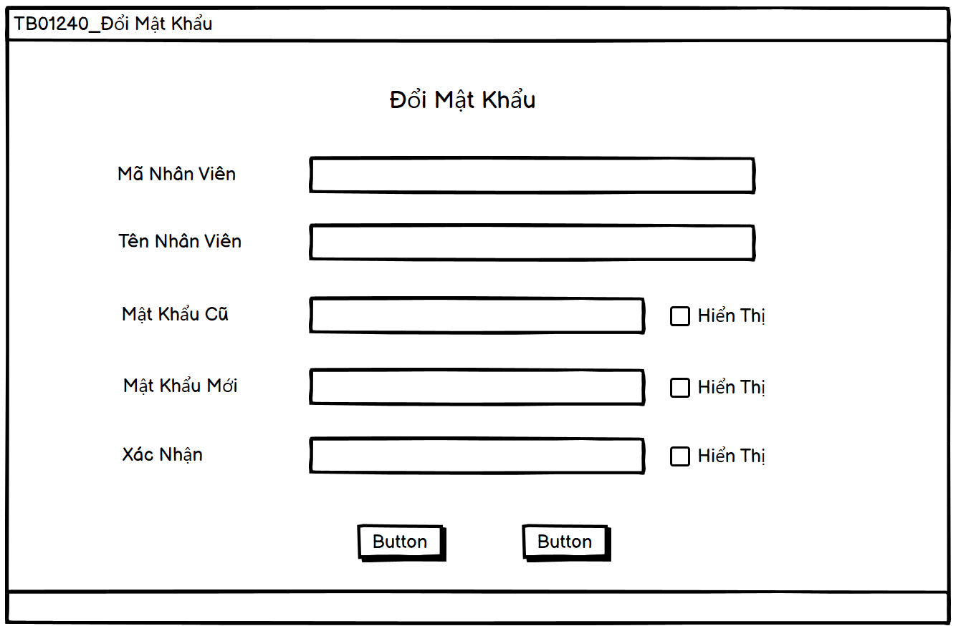
- Mô tả hoạt động
TT | Điều khiển | Sự kiện | Mô tả hoạt động
1 | Form | Initialize | Hiển thị cửa sổ, khởi tạo các thành phần con
2 | Textbox Mật Khẩu Mới | TextChanged | Kiểm tra độ mạnh mật khẩu (độ dài, ký tự đặc biệt) và hiển thị visual feedback
3 | Button Đổi Mật Khẩu | Click | Thực hiện các bước:  1. Validate dữ liệu đầu vào  2. Kiểm tra mật khẩu cũ  3. Kiểm tra mật khẩu mới và xác nhận khớp  4. Cập nhật mật khẩu mới vào CSDL  5. Hiển thị thông báo kết quả
4 | Button Thoát | Click | Đóng form đổi mật khẩu, quay lại màn hình trước đó

Thiết kế các chức năng dành cho nhân viên bán hàng

Cửa sổ Bán hàng
- Phác thảo giao diện

- Mô tả hoạt động
TT | Điều khiển | Sự kiện | Mô tả hoạt động
1 | Form | Initialize | Hiển thị cửa sổ, khởi tạo các thành phần con
2 | Button tìm kiếm | Click | Tìm kiếm dựa theo từ khoá được cho trong textbox
3 | button thêm | Click | Kiểm tra các giá trị  Thêm mới dữ liệu vào CSDL  Cập nhật lại DataGrid
4 | Button Sửa | Click | Kiểm tra các giá trị  Sửa lại dữ liệu trong CSDL  Cập nhật lại DataGrid
5 | Button Xoá | Click | Xác nhận xoá  Xoá dữ liệu trong CSDL  Cập nhật lại DataGrid

Cửa sổ Tạo phiếu bán hàng
- Phác thảo giao diện
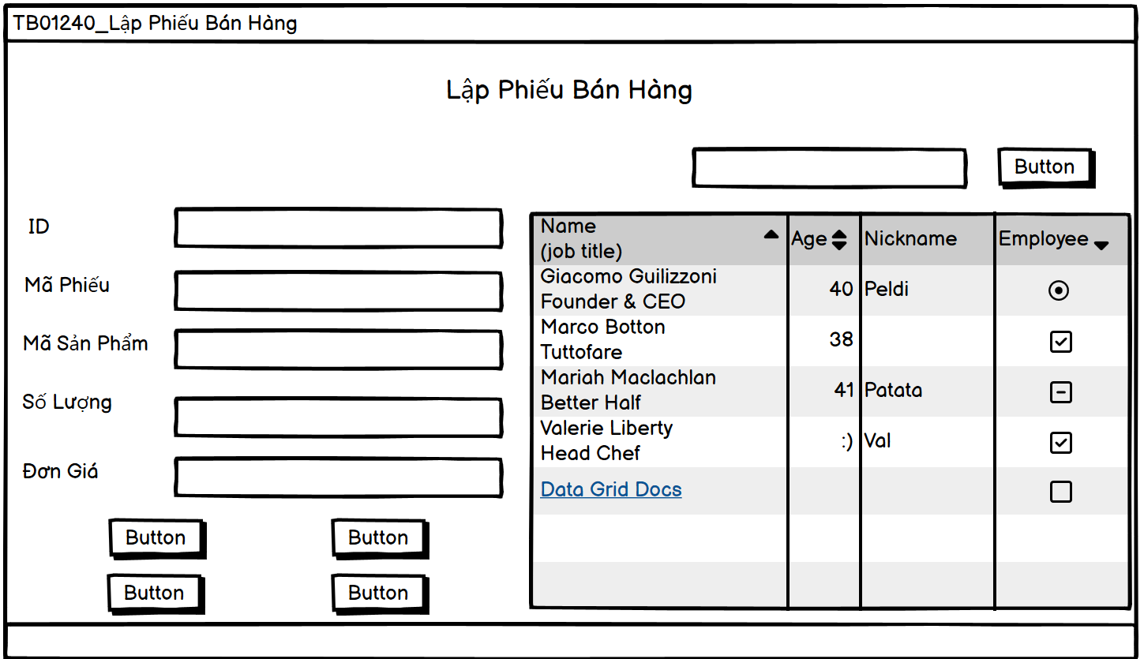
- Mô tả hoạt động
TT | Điều khiển | Sự kiện | Mô tả hoạt động
1 | Form | Initialize | Hiển thị cửa sổ, khởi tạo các thành phần con
2 | Button tìm kiếm | Click | Tìm kiếm dựa theo từ khoá được cho trong textbox
3 | button thêm | Click | Kiểm tra các giá trị  Thêm mới dữ liệu vào CSDL  Cập nhật lại DataGrid
4 | Button Sửa | Click | Kiểm tra các giá trị  Sửa lại dữ liệu trong CSDL  Cập nhật lại DataGrid
5 | Button Xoá | Click | Xác nhận xoá  Xoá dữ liệu trong CSDL  Cập nhật lại DataGrid

Thiết kế các chức năng dành cho nhân viên quản lý

Cửa sổ Quản lý Loại sản phẩm
- Phác thảo giao diện
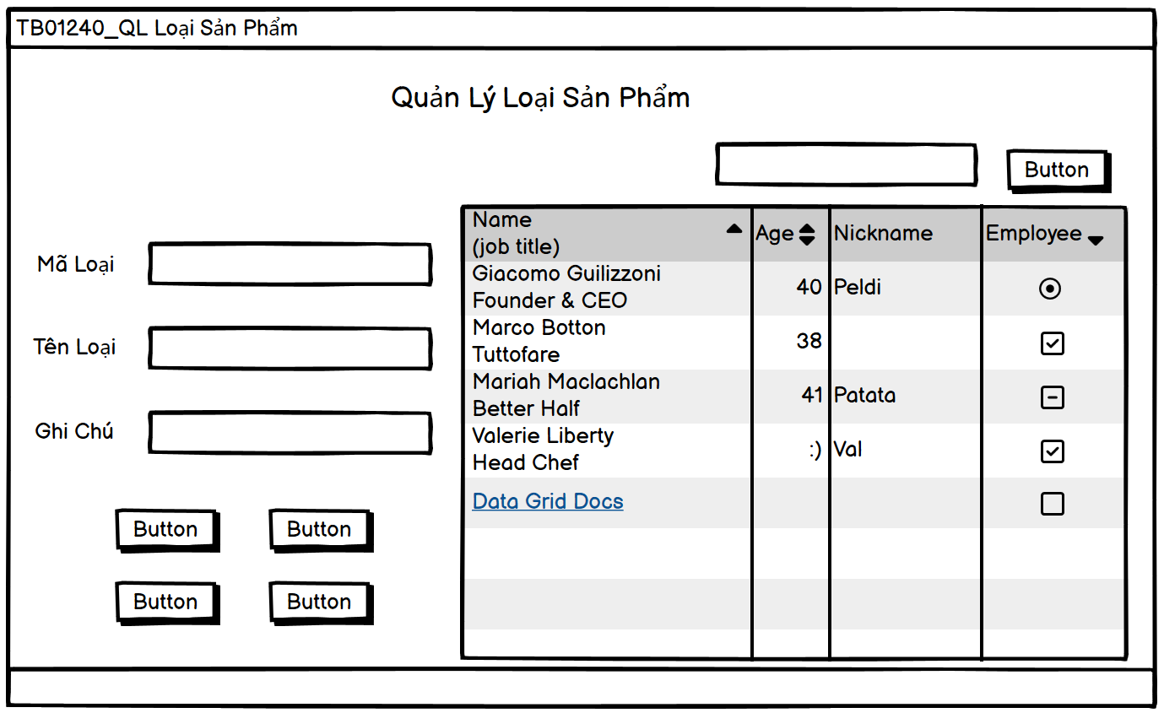
- Mô tả hoạt động
TT | Điều khiển | Sự kiện | Mô tả hoạt động
1 | Form | Initialize | Hiển thị cửa sổ, khởi tạo các thành phần con
2 | Button tìm kiếm | Click | Tìm kiếm dựa theo từ khoá được cho trong textbox
3 | button thêm | Click | Kiểm tra các giá trị  Thêm mới dữ liệu vào CSDL  Cập nhật lại DataGrid
4 | Button Sửa | Click | Kiểm tra các giá trị  Sửa lại dữ liệu trong CSDL  Cập nhật lại DataGrid
5 | Button Xoá | Click | Xác nhận xoá  Xoá dữ liệu trong CSDL  Cập nhật lại DataGrid

Cửa sổ Quản lý Sản phẩm
- Phác thảo giao diện
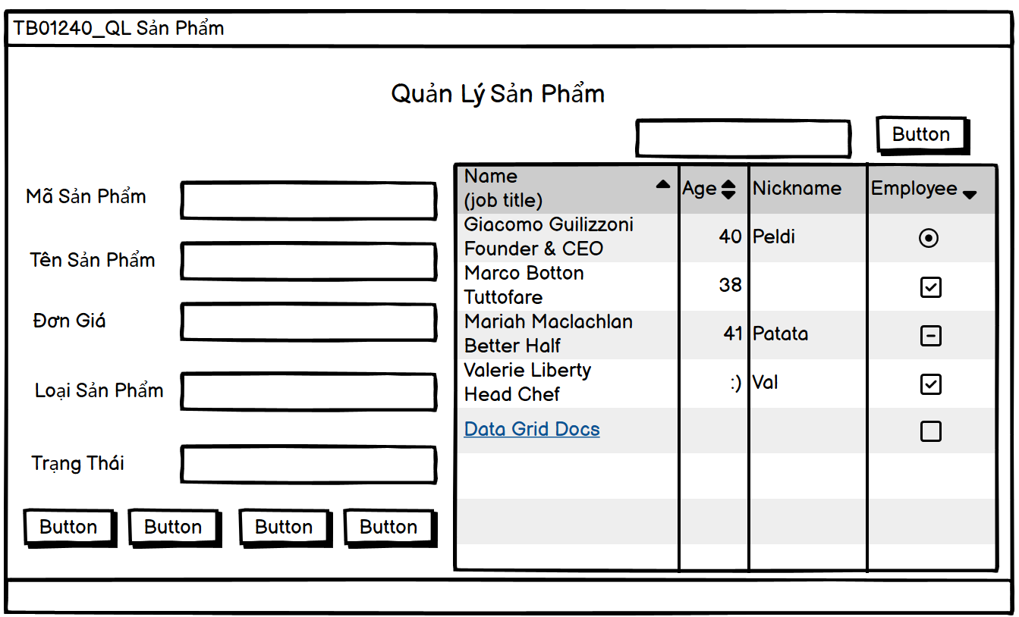
- Mô tả hoạt động
TT | Điều khiển | Sự kiện | Mô tả hoạt động
1 | Form | Initialize | Hiển thị cửa sổ, khởi tạo các thành phần con
2 | Button tìm kiếm | Click | Tìm kiếm dựa theo từ khoá được cho trong textbox
3 | button thêm | Click | Kiểm tra các giá trị  Thêm mới dữ liệu vào CSDL  Cập nhật lại DataGrid
4 | Button Sửa | Click | Kiểm tra các giá trị  Sửa lại dữ liệu trong CSDL  Cập nhật lại DataGrid
5 | Button Xoá | Click | Xác nhận xoá  Xoá dữ liệu trong CSDL  Cập nhật lại DataGrid

Cửa sổ Quản lý Thẻ lưu động
- Phác thảo giao diện
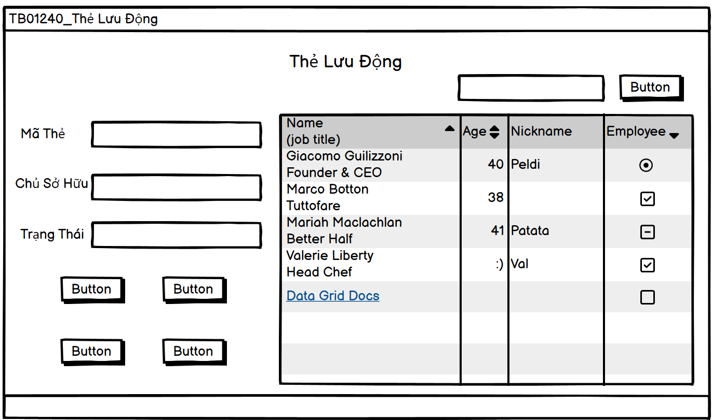
- Mô tả hoạt động
TT | Điều khiển | Sự kiện | Mô tả hoạt động
1 | Form | Initialize | Hiển thị cửa sổ, khởi tạo các thành phần con
2 | Button tìm kiếm | Click | Tìm kiếm dựa theo từ khoá được cho trong textbox
3 | button thêm | Click | Kiểm tra các giá trị  Thêm mới dữ liệu vào CSDL  Cập nhật lại DataGrid
4 | Button Sửa | Click | Kiểm tra các giá trị  Sửa lại dữ liệu trong CSDL  Cập nhật lại DataGrid
5 | Button Xoá | Click | Xác nhận xoá  Xoá dữ liệu trong CSDL  Cập nhật lại DataGrid

Cửa sổ Quản lý Phiếu bán hàng
- Phác thảo giao diện
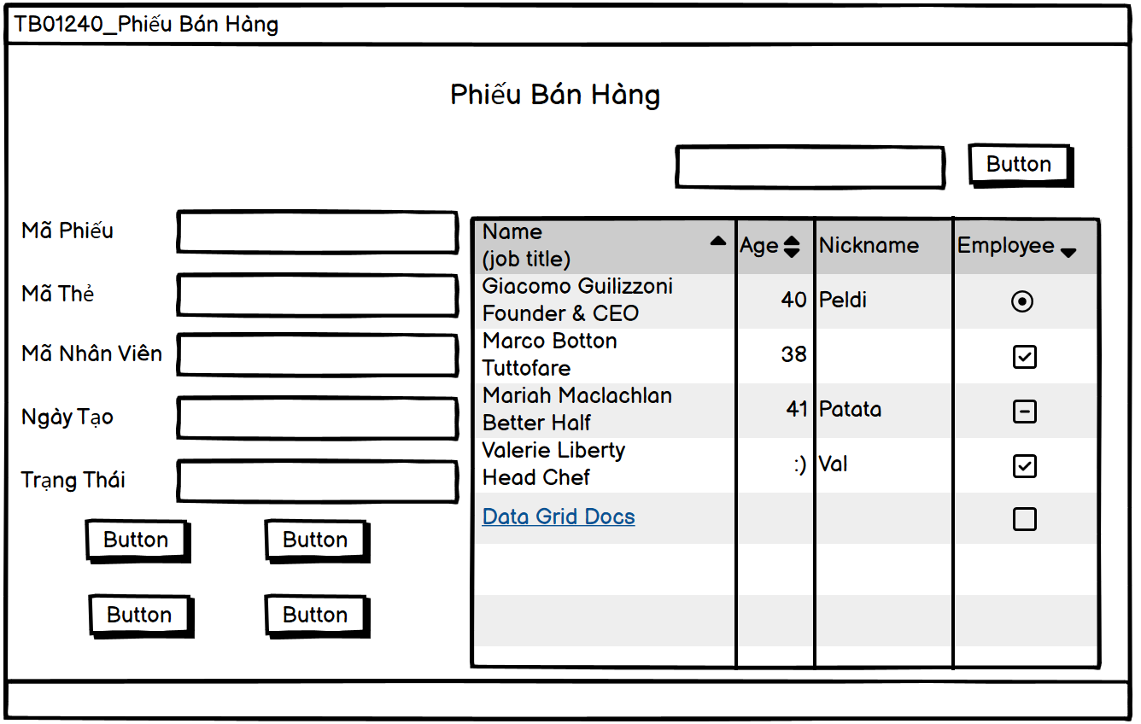
- Mô tả hoạt động
TT | Điều khiển | Sự kiện | Mô tả hoạt động
1 | Form | Initialize | Hiển thị cửa sổ, khởi tạo các thành phần con
2 | Button tìm kiếm | Click | Tìm kiếm dựa theo từ khoá được cho trong textbox
3 | button thêm | Click | Kiểm tra các giá trị  Thêm mới dữ liệu vào CSDL  Cập nhật lại DataGrid
4 | Button Sửa | Click | Kiểm tra các giá trị  Sửa lại dữ liệu trong CSDL  Cập nhật lại DataGrid
5 | Button Xoá | Click | Xác nhận xoá  Xoá dữ liệu trong CSDL  Cập nhật lại DataGrid

Cửa sổ Quản lý Nhân Viên
- Phác thảo giao diện
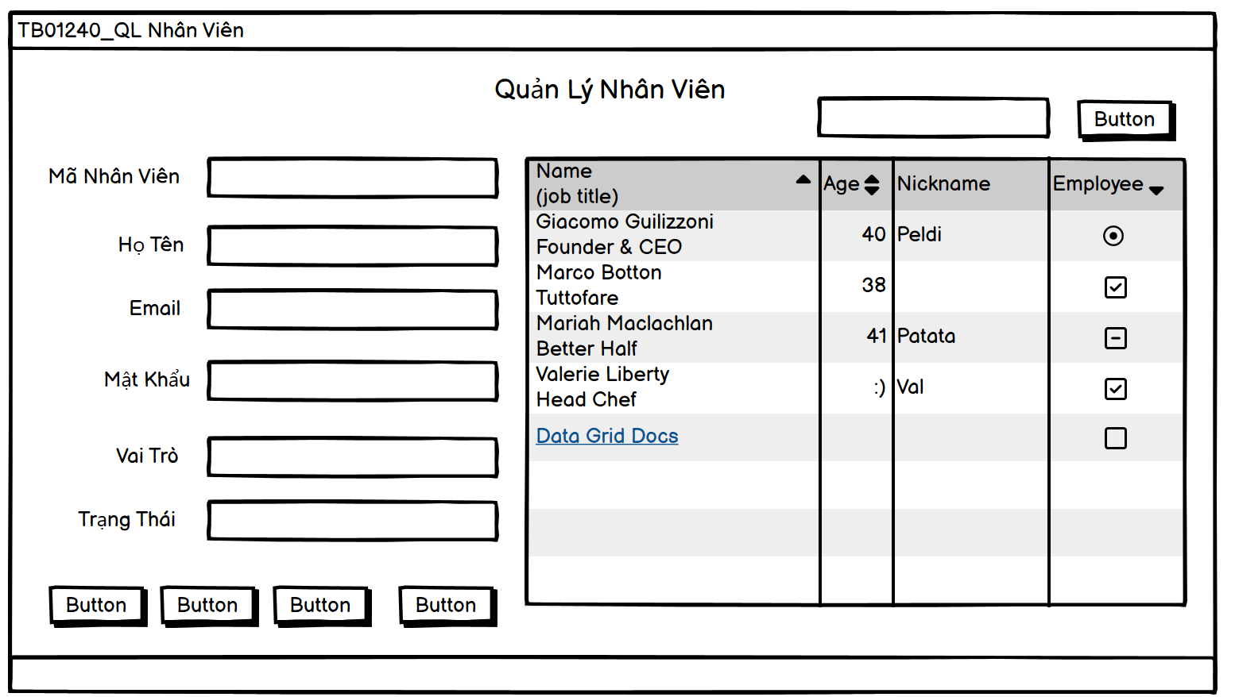
- Mô tả hoạt động
TT | Điều khiển | Sự kiện | Mô tả hoạt động
1 | Form | Initialize | Hiển thị cửa sổ, khởi tạo các thành phần con
2 | Button tìm kiếm | Click | Tìm kiếm dựa theo từ khoá được cho trong textbox
3 | button thêm | Click | Kiểm tra các giá trị  Thêm mới dữ liệu vào CSDL  Cập nhật lại DataGrid
4 | Button Sửa | Click | Kiểm tra các giá trị  Sửa lại dữ liệu trong CSDL  Cập nhật lại DataGrid
5 | Button Xoá | Click | Xác nhận xoá  Xoá dữ liệu trong CSDL  Cập nhật lại DataGrid

Cửa sổ Thống kê
- Thống kê theo loại sản phẩm
- Phác thảo giao diện
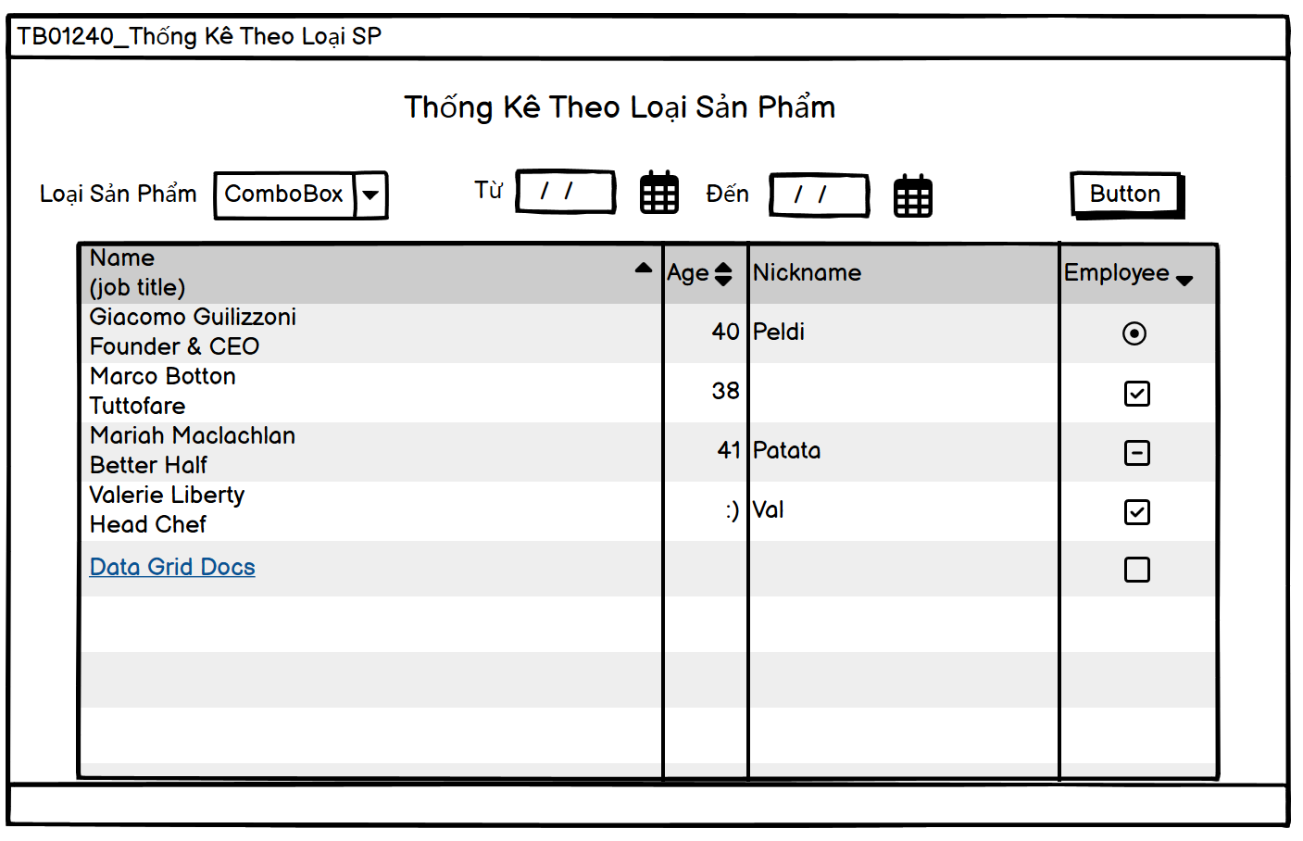
- Mô tả hoạt động
TT | Điều khiển | Sự kiện | Mô tả hoạt động
1 | Form | Initialize | Hiển thị cửa sổ, khởi tạo các thành phần con
2 | Combobox |  | Người dùng chọn Loại Sản Phẩm cần thống kê từ danh sách.
3 | DatePicker |  | Chọn ngày bắt đầu cho khoảng thời gian thống kê.
4 | DatePicker |  | Chọn ngày kết thúc cho khoảng thời gian thống kê.
5 | Button | Click | Thực hiện truy vấn thống kê dữ liệu sản phẩm phù hợp.
- Thống kê theo nhân viên
- Phác thảo giao diện
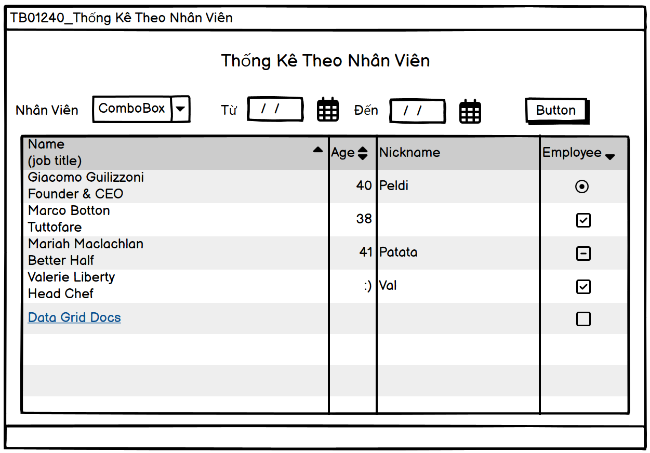
- Mô tả hoạt động
TT | Điều khiển | Sự kiện | Mô tả hoạt động
1 | Form | Initialize | Hiển thị cửa sổ, khởi tạo các thành phần con
2 | Combobox |  | Người dùng chọn Loại Sản Phẩm cần thống kê từ danh sách.
3 | DatePicker |  | Chọn ngày bắt đầu cho khoảng thời gian thống kê.
4 | DatePicker |  | Chọn ngày kết thúc cho khoảng thời gian thống kê.
5 | Button | Click | Thực hiện truy vấn thống kê dữ liệu sản phẩm phù hợp.

Thiết kế dữ liệu và crudDAL

Thiết kế ERD và Entity
- Vẽ sơ đồ thể hiện mối quan hệ giữa các thực thể. Nên chia thành 2 mức (tổng quát và chi tiết) để dễ đọc, dễ hiểu.
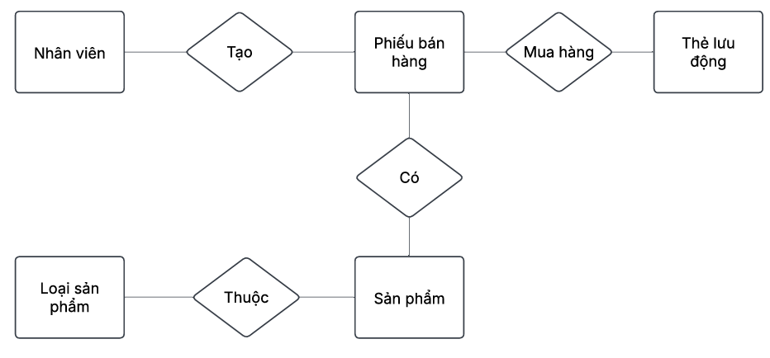
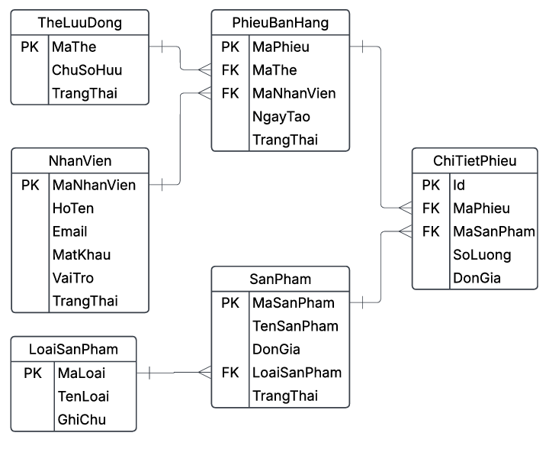

Thiết kế DAL

Sơ đồ lớp
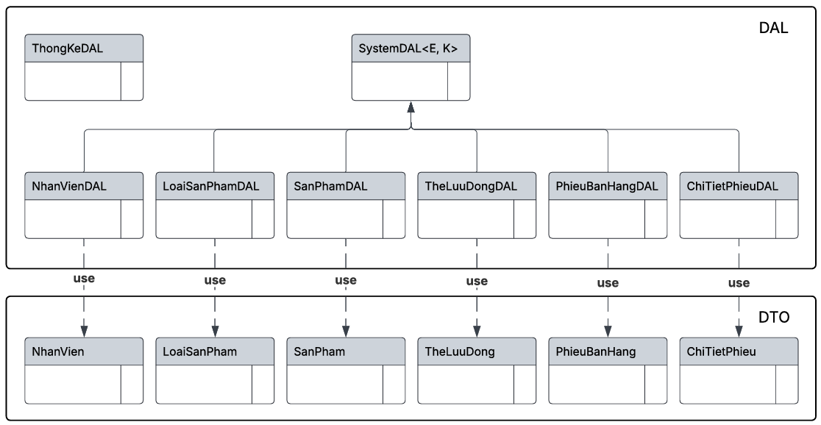

Thiết kế DAL tổng quát
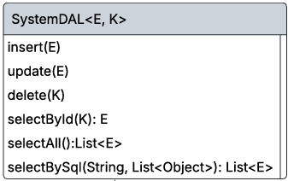
SystemDAL là lớp trừu tượng, tổng quát (Generic) đặc tả những hành động truy xuất CSDL cơ bản nhất mà một lớp DAL cụ thể phải có. Các phương thức thực hiện truy xuất CSDL được mô tả như sau
TT | Phương thức | Mô tả hoạt động
1 | insert(E) | Thêm mới một bản ghi với dữ liệu là entity E
2 | update(E) | Cập nhật một bản ghi với dữ liệu là entity E
3 | delete(K) | Xóa một bản ghi với mã K
4 | selectById(K): E | Truy vấn một bản ghi với mã là K
5 | selectAll(): List<E> | Truy vấn tất cả các bản ghi
6 | selectBySql(String, List<Object>): List<E> | Truy vấn các bản ghi tùy vào sql và args
Trên đây chỉ là các hoạt động truy xuất CSDL cơ bản. Trong một lớp DAL cụ thể, các DAL con sẽ viết mã cho các phương thức này với E là lớp Entity và K là kiểu khóa chính cụ thể đồng thời có thể bổ sung thêm các hoạt động truy xuất đặc thù riêng của từng DAL cần thiết.

Thiết kế DAL cụ thể
- NhanVienDAL
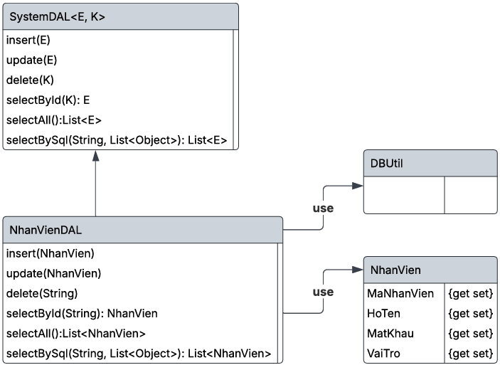
Thành phần | Mô tả
NhanVien | Là lớp thực thể mô tả dữ liệu nhân viên
NhanVienDAL | Là lớp DAL cụ thể hóa các hoạt động truy xuất CSDL với bảng NhanVien  - E được cụ thể hóa là NhanVien  - K được cụ thể hóa là String (khóa chính của NhanVien)  - SQL là các câu lệnh thao tác dữ liệu trên bảng NhanVien
- LoaiSanPhamDAL
Thành phần | Mô tả
…
- SanPhamDAL
Thành phần | Mô tả
…
- TheLuuDongDAL
Thành phần | Mô tả
…
- PhieuBanHangDAL
Thành phần | Mô tả
…
- ChiTietPhieuDAL
Thành phần | Mô tả
…

Thiết kế các API tiện ích

File Utilities – hỗ trợ xử lý file và hình ảnh
TT | Phương thức | Mô tả
1 | IsImage() | Kiểm tra file được chọn có phải là ảnh hay không
2 | save() | Lưu file upload vào thư mục hệ thống
3 | load() | Đọc file theo tên từ thư mục hệ thống

Date Utilities – hỗ trợ xử lý thời gian
TT | Phương thức | Mô tả
1 | …

Database Utilities – hỗ trợ truy vấn và thao tác dữ liệu
TT | Phương thức | Mô tả
1 | …

Authentication Utilities – duy trì và kiểm tra người đăng nhập
TT | Phương thức | Mô tả
1 | …

Thực hiện dự án

Tổ chức dự án

Tổ chức các Package
- Tổ chức dự án theo từng project riêng biệt, kết nối từng phần của dự án lại khi cần thiết
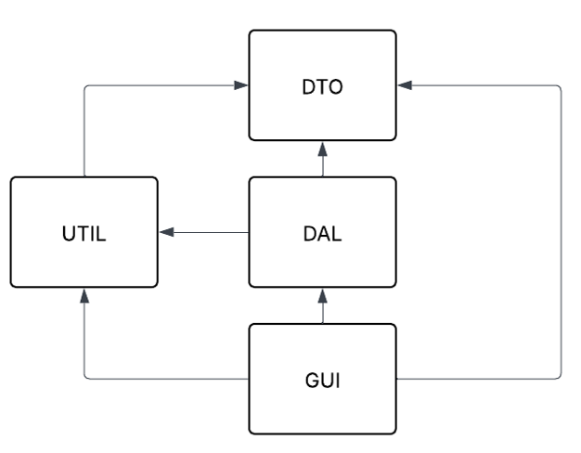

Chuẩn bị tài nguyên cần thiết
- Liệt kê những tài nguyên cần thiết để khởi tạo dự án (thư mục, ổ đĩa, file cài đặt…)

Nạp các thư viện cần thiết (Dependencies)
- Liệt kê những thư viện cần cho từng project bên trong dự án
- Cách thêm thư viện vào project

Xây dựng các API tiện ích

Xây dựng ImageUtil
Mô tả:
ImageUtil là lớp tiện ích hỗ trợ đọc ghi hình ảnh. Lớp này gồm 3 phương thức được mô tả trong phần hướng dẫn sử dụng sau đây.
Hướng dẫn sử dụng:
- IsImage(OpenFileDialog openFileDialog): Boolean
  - Kiểm tra file được chọn có phải định dạng ảnh không
  - Tham số openFileDialog: Hộp thoại đã chọn file
  - Kết quả: Boolean
- save(OpenFileDialog openFileDialog): string
  - Lưu ảnh được chọn vào thư mục chỉ định trước
  - Tham số openFileDialog: Hộp thoại đã chọn file
  - Kết quả: tên ảnh sau khi được lưu
- load(string fileName): Bitmap
  - Đọc ảnh đã lưu trước đó bằng tên ảnh
  - Tham số fileName: tên ảnh cần đọc
  - Kết quả: Bitmap ảnh sau khi tìm được

Xây dựng DateUtil
…

Xây dựng DBUtil
…

Xây dựng AuthUtil
…

Xây dựng CSDL và DAL

Tạo CSDL
- Khai báo các câu lệnh cần thiết để tạo CSDL hoàn chỉnh
- Tạo CSDL:
CREATE DATABASE PolyCafe;
- Tạo bảng NhanVien:
CREATE TABLE NhanVien (
MaNhanVien CHAR(6) PRIMARY KEY,
HoTen NVARCHAR(100) NOT NULL,
Email NVARCHAR(255) NOT NULL UNIQUE,
MatKhau NVARCHAR(255) NOT NULL,
VaiTro BIT NOT NULL,
TrangThai BIT NOT NULL DEFAULT 1
);
- …

Viết các câu lệnh SQL/Stored Procedure cần thiết
- Khai báo các câu lệnh/thủ tục cần thiết để truy vấn hoặc cập nhật dữ liệu
- Bảng NhanVien:
SELECT * FROM NhanVien
SELECT * FROM NhanVien WHERE MaNhanVien=@1
INSERT INTO NhanVien (MaNhanVien, HoTen, MatKhau, QuanLy) VALUE (@1, @2, @3, @4)
UPDATE NhanVien SET HoTen=@1, MatKhau=@2, QuanLy=@3 WHERE MaNhanVien=@4
DELETE FROM NhanVien WHERE MaNV=@1
- …

Tạo Entity class
- NhanVien:
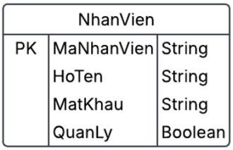
Thuộc tính | Kiểu dữ liệu | Mô tả
MaNhanVien | String | Mã nhân viên
MatKhau | String | Mật khẩu
HoTen | String | Họ và tên nhân viên
VaiTro | Boolean | Vai trò gồm trưởng phòng và nhân viên bình thường
- LoaiSanPham
...
- SanPham
…
- PhieuBanHang
…
- ChiTietPhieu
…
- TheLuuDong
…

Xây dựng DAL
- Thực hiện lập trình các lớp DAL và bổ sung mô tả

Xây dựng ứng dụng

Xây dựng các chức năng dùng chung

Cửa số đăng nhập
- Giao diện
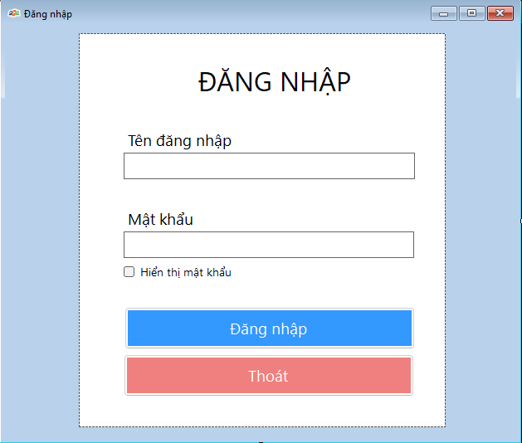
- Controller
TT | Điều khiển | Tên | Giá trị
1 | Form | Name | Login
 |  | Text | Đăng nhập
 |  | StartPosition | CenterScreen
2 | TextBox | Name | txtUsername
3 | TextBox | Name | txtPassword
 |  | PasswordChar | *
4 | CheckBox | Name | chkShowPass
 |  | Text | Hiển thị mật khẩu
5 | Button | Name | btnLogin
 |  | Text | Đăng nhập
6 | Button | Name | btnExit
 |  | Text | Thoát

Cửa số chính
- Giao diện
- Controller
TT | Điều khiển | Tên | Giá trị
1 | …

Cửa sổ chờ
- Giao diện
- Controller
TT | Điều khiển | Tên | Giá trị
1 | …

Cửa số đổi mật khẩu
- Giao diện
- Controller
TT | Điều khiển | Tên | Giá trị
1 | …

Xây dựng các chức năng cho nhân viên bán hàng

Cửa sổ Bán hàng
- Giao diện
- Controller
TT | Điều khiển | Tên | Giá trị
1 | …

Cửa sổ Tạo phiếu bán hàng
- Giao diện
- Controller
TT | Điều khiển | Tên | Giá trị
1 | …

Cửa sổ Cập nhật phiếu bán hàng
- Giao diện
- Controller
TT | Điều khiển | Tên | Giá trị
1 | …

Xây dựng các chức năng cho nhân viên quản lý

Cửa sổ Quản lý Loại sản phẩm
- Giao diện
- Controller
TT | Điều khiển | Tên | Giá trị
1 | …

Cửa sổ Quản lý Sản phẩm
- Giao diện
- Controller
TT | Điều khiển | Tên | Giá trị
1 | …

Cửa sổ Quản lý Thẻ lưu động
- Giao diện
- Controller
TT | Điều khiển | Tên | Giá trị
1 | …

Cửa sổ Quản lý Phiếu bán hàng
- Giao diện
- Controller
TT | Điều khiển | Tên | Giá trị
1 | …

Cửa sổ Quản lý Tài khoản
- Giao diện
- Controller
TT | Điều khiển | Tên | Giá trị
1 | …

Cửa sổ Thống kê
- Giao diện
- Controller
TT | Điều khiển | Tên | Giá trị
1 | …

Kiểm thử phần mềm và sửa lỗi

Lập kế hoạch kiểm thử
- Xác định:
- Mục tiêu kiểm thử
- Phạm vi kiểm thử
- Thời gian và lịch trình

Xây dựng các test case
- Xây dựng test case các chức năng và ghi nhận vào bảng kiểm thử

Thực hiện kiểm thử và ghi nhận lỗi
- Thực hiện kiểm thử theo kế hoạch, ghi nhận kết quả, so sánh với kỳ vọng và đưa ra đánh giá

Thực hiện sửa lỗi và ghi nhận kết quả
- Thực hiện lại kiểm thử những trường hợp chưa đạt kỳ vọng sau khi sửa lỗi, ghi nhận kết quả và đưa ra đánh giá

Đóng gói

Đóng gói sản phẩm
- Thành phẩm đóng gói
TT | Thành phần | Mô tả
1 | Setup.exe | File cài đặt
2 | PolyCafe.sql | Cơ sở dữ liệu
3 | Readme.txt | Hướng dẫn cài đặt
4 | Guide.docx | Hướng dẫn sử dụng

Viết tài liệu hướng dẫn triển khai
- Liệt kê chi tiết các bước để có thể sử dụng được thành phẩm đóng gói
- Bước 1:
…
- Bước 2:
…

